河北省自然科学基金申报书

专项名称： | 基础研究专项（自然科学基金）
指南代码： | 1010101-面上项目
项目名称： | 基于激光选区熔化制备高性能高氮钢性能研究
项目类别： | 1010101-面上项目
所属学科1： | E0414-钢铁冶金
所属学科2： | E010803-金属材料的强化与韧化
申 报 人： | 孙鑫
依托单位： | 华北理工大学
起止年月： | 2025-01 至 2027-12
填报日期： | 2025-03-24

河北省自然科学基金委制

填 报 说 明
1.申报书的内容将作为项目评审以及签订计划书的重要依据，申报书的各项填报内容请实事求是、准确完整、层次清晰。
2.请申报单位认真阅读指南，所申报的项目研究内容须对应指南代码、符合指南的要求。
3.申报单位可根据申报指南、申报项目的研究内容自行确定所申报项目的项目名称。项目名称应清晰、准确反映研究内容，项目名称不宜宽泛。
4.通过河北省科技计划项目综合服务平台按照系统提示在线填写申报书。凡不填写的内容，请用“无”表示。
5.申报书中的单位名称，请填写全称，并与单位公章一致。
6.“项目基本信息”表格中，“技术领域”应填写项目负责人的主要研究领域；“企业拥有专利数量”应填写申报单位拥有专利数量。
7.“项目组主要成员”表格中，人员数量不能超过10人（含项目负责人）。其中，申报青年科学基金项目（A类）、青年科学基金项目（B类）、青年科学基金项目（C类）、青年科学基金项目（D类）和春晖人才项目仅填写项目负责人信息。
8.申报书正文部分总字数建议不超过10000字。
9.申报创新研究群体项目，项目名称栏填写“研究方向”，而不是具体的研究课题名称；申报书摘要部分填写申报人和参与者的“主要学术成绩”。
填写完成后，请申报单位对所申报信息的真实、完整、有效进行审核，并对申报材料的真实性、完整性负责。

项目基本信息
项目名称 |  | 基于激光选区熔化制备高性能高氮钢性能研究 |  |  |  |  |  | 所属专项 |  | 基础研究专项（自然科学基金）
指南代码 |  | 1010101-面上项目 |  |  |  |  |  | 科技活动  类型 |  | 基础研究
应用行业 |  | 炼钢 |  |  |  |  |  | 技术领域 |  | 特种钢铁材料
所属学科1 |  | E0414-钢铁冶金 |  |  |  |  |  | 所属学科2 |  | E010803-金属材料的强化与韧化
关键词 |  | 选区激光熔化,高氮钢,力学性能,粉体制备
申报人信息 | 姓名 | 孙鑫 |  | 性别 | 男 | 出生年月 |  | 1988-03 |  | 固定  电话 | 0315-8805166
 | 学位 | 博士 |  | 职称 | 讲师 | 民族 |  | 汉族 |  | 移动  电话 | 18532536865
 | 证件名称 | 身份证 |  | 证件号码 | 13020319880305181x |  |  |  |  | 电子  邮箱 | sunxin8835@163.com
 | 工作单位 | 华北理工大学 |  |  |  |  |  |  |  | 申报人  类别 | 在冀全职人员
 | 个人通讯地址 | 河北省唐山市曹妃甸新城渤海大道21号 |  |  |  |  |  |  |  | 邮政  编码 | 063210
 | 主要研究领域 | 高氮钢制备、金属3D打印
申报  单  位  概  况 | 单位名称 | 华北理工大学 |  |  |  |  |  | 法定代表人 |  | 张福成
 | 单位地址 | 河北省唐山市曹妃甸新城渤海大道21号 |  |  |  |  |  | 注册（纳税）地区 |  | 河北省-唐山市-曹妃甸区
 | 统一社会信用代码 | 12130000566195919J
 | 开户名称 | 华北理工大学 |  |  |  |  |  | 开户银行  行号 |  | 103125173087
 | 开户银行 | 中国农业银行唐山曹妃甸大学城支行 |  |  |  |  |  | 帐号 |  | 50730801040666669
 | 职工总数 | 2848人 |  |  | 技术人员数 | 2701人 |  | 中高级  技术人员数 |  | 2442人
 | 是否为省级以上高新技术  企业 | 否 |  |  | 是否为省级以上科技型中小企业 | 否 |  | 所属园区
 | 上年度单位研发投入 |  |  |  | 上年度单位销售收入 |  |  | 上年度单位研发投入 / 销售收入
 | 19360.8万元 |  |  |  | 0.0万元 |  |  | 0.0%
 | 注册资本 |  |  |  | 636366.77万元 |  | 注册时间 | 2018-03-01 |  | 拥有  专利数量 |  | 3415
 | 单位性质 |  |  |  | 高等学校 |  | 单位规模 | 地方重点院(校)所
 | 其它特征 |  |  |  | 省重点实验室（工程技术研究中心）,国家国际科技合作基地,省国际科技合作基地,省级科普基地
合作单位概况
单位名称 |  |  | 国别 |  | 所属地区 |  | 单位地址 |  | 单位性质 | 联系人 |  | 手机
项目立项背景及意义
高氮钢作为一种新型高性能不锈钢，以其优异的力学性能、耐腐蚀性能和生物相容性，在航空航天、机械制造、石油化工和海洋工程等领域展现出巨大的应用潜力。与传统不锈钢相比，高氮钢以氮元素替代镍元素，不仅降低了原料成本，还避免了镍过敏等问题，同时提高了材料的力学性能和耐腐蚀性能。然而，传统的熔铸法制备高氮钢存在氮含量控制困难、易产生气孔缺陷、生产成本高等问题，限制了其大规模应用。近年来，粉末冶金法，尤其是选择性激光熔化 (SLM) 技术，为高氮钢的制备提供了新的途径。SLM 技术具有快速凝固、近净成形等优点，能够制备出成分均匀、组织细小的高氮钢。然而，常压下 SLM 制备高氮钢仍然面临着氮逸出、气孔缺陷和工艺参数耦合复杂等挑战。
本项目拟通过预增氮技术，如过配粉末法、氮化物原位合金化等，以解决氮逸出和气孔缺陷等问题，并优化工艺参数，提高高氮钢的成形质量和性能。本项目的研究成果将拓展含氮钢的熔炼与凝固理论体系，丰富高氮不锈钢的制备手段，为后续高性能特种钢的开发与应用研究奠定坚实基础。

项目简介
本项目旨在研究基于预增氮技术的选择性激光熔化制备高氮钢的新方法，并探究其组织性能和力学性能。高氮钢作为一种新型高性能不锈钢，具有优异的力学性能、耐腐蚀性能和生物相容性，在航空航天、机械制造、石油化工和海洋工程等领域展现出巨大的应用潜力。传统的熔铸法制备高氮钢存在氮含量控制困难、易产生气孔缺陷、生产成本高等问题，限制了其大规模应用。SLM 技术作为一种新兴的粉末冶金技术，具有快速凝固、近净成形等优点，能够制备出成分均匀、组织细小的高氮钢。
本项目拟采用预增氮技术，如过配粉末法、氮化物原位合金化等，以解决氮逸出和气孔缺陷等问题，并优化工艺参数，提高高氮钢的成形质量和性能。
本项目将重点研究：
1.不同预增氮方式对高氮钢组织结构和力学性能的影响，建立预增氮粉末 3D 打印工艺-组织-性能调控体系。
2.激光功率、扫描速度、扫描间距等工艺参数对粉末打印后材料性能的影响，明确高氮钢粉末打印过程氮含量溶解析出的热力学和动力学作用机制。
3.不同预增氮方式和工艺参数下高氮钢的力学性能，包括强度、韧性、硬度等。
4.预增氮和 SLM 工艺对高氮钢强化机理的影响，分析固溶强化、细晶强化、析出强化等强化机制。

研究属性
特别提醒申报人注意：请阅读后，选择研究属性，并阐明选择理由。申报项目具有多重研究属性的，申报人应当选择最相符、最侧重、最能体现申报项目特点的一类研究属性。
“自由探索类基础研究”：选题源于科研人员好奇心或创新性学术灵感，且不以满足现阶段应用需求为目的的原创性、前沿性基础研究。
“目标导向类基础研究”：以经济社会发展需要或国家需求为牵引的基础研究。

研究的属性：目标导向类基础研究
选择该研究属性的理由（800字以内）：
随着我国经济社会的快速发展，对高性能材料的需求日益增长。高氮钢作为一种新型高性能不锈钢，具有优异的力学性能、耐腐蚀性能和生物相容性，在航空航天、机械制造、石油化工和海洋工程等领域展现出巨大的应用潜力。然而，传统的熔铸法制备高氮钢存在氮含量控制困难、易产生气孔缺陷、生产成本高等问题，限制了其大规模应用。
本项目拟通过预增氮技术和 SLM 工艺，解决高氮钢制备中的关键科学问题，推动高氮钢材料的研发和应用，具有重要的经济社会意义和战略意义。
推动高氮钢产业发展: 本项目的研究成果将促进高氮钢材料的研发和应用，推动高氮钢产业的发展，为我国高端装备制造领域提供重要的材料支撑。
降低生产成本: 本项目拟采用预增氮技术和SLM工艺，可以降低高氮钢的生产成本，提高高氮钢的市场竞争力。
提高材料性能: 本项目的研究成果将提高高氮钢的力学性能和耐腐蚀性能，满足高端装备制造领域对高性能材料的需求。
促进产业结构升级: 本项目的研究成果将推动我国钢铁产业向高性能、高附加值方向发展，促进产业结构升级。
提升自主创新能力: 本项目的研究将提升我国在高氮钢领域的自主创新能力，增强我国在高端装备制造领域的竞争力。
保障国家安全: 高氮钢在航空航天、国防军工等领域具有重要应用，本项目的研究成果将有助于保障我国国家安全。
实现绿色制造: SLM 工艺是一种绿色制造技术，本项目的研究成果将促进高氮钢的绿色制造，符合我国生态文明建设的要求。
本项目预期取得以下成果：
形成一套基于预增氮技术的 SLM 制备高氮钢的新方法。
开发出一种力学性能和耐腐蚀性能优异的新型 SLM 高氮钢。
揭示预增氮技术对 SLM 制备高氮钢氮逸出抑制机理和氮偏析机制。
阐明 SLM 制备高氮钢的强化机理。
发表高水平学术论文和申请发明专利。
总之，本项目的研究具有重要的经济社会意义和战略意义，符合“目标导向类基础研究”的属性。

注：上传文件大小不超过5M，如正文上传后排版混乱，请检查正文中的图片环绕格式是否已设置为嵌入型或上下环绕型；如行间距有变化，请将正文中的图片改为.jpg格式（此句话可删除）。

申请书正文部分

（请勿删除或改动下述提纲标题及括号中的文字）（此句话可删除）

一、立论依据
1.国内外研究现状及发展动态分析
高氮钢（High Nitrogen Steels, HNS）指奥氏体基体氮含量>0.4%或铁素体基体氮含量>0.08%的先进钢铁材料^{[1]}，是近些年来随着加压冶炼技术发展而出现的一种新型钢铁材料^{[2]}，利用廉价的氮元素取代昂贵稀缺的金属镍元素的高性能不锈钢，氮元素在基体中的固溶强化、细晶强化和应变强化作用，赋予了高氮钢卓越的强度、塑性和冲击韧性^{[3]} ，此外，氮作为强奥氏体稳定化元素，其稳定奥氏体能力是镍元素的18倍^{[4]}。高氮无镍不锈钢以氮代镍，与含镍不锈钢相比提升了力学和耐腐蚀性能，避免了镍过敏问题，且降低了原料成本，相比于传统无氮和低氮不锈钢，它具有高强韧、耐疲劳、耐磨损、耐腐蚀、抗蠕变性高和生物相容性较好的优点，如图1所示，其广泛应用于航空航天、机械制造、石油化工和海洋工程领域^{[5-6]，}已成为新一代资源节约型高性能绿色先进材料 。
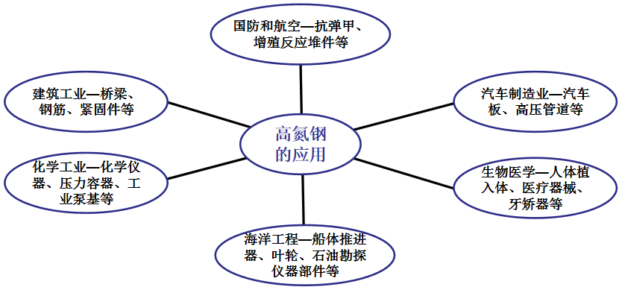
图1 高氮不锈钢的应用领域
国内对先进高氮轴承钢的需求十分紧迫。例如，滚珠丝杠广泛运用于各类精密机械和工件，也是航空航天领域各类设备的重要组成部分，其制造水平直接决定了各类设备的性能、品质和可靠性。^{[7]}目前飞机用水平安定面作动器配套滚珠丝杠副采用整套进口，襟翼滚珠丝杠副所用原材料Cronidur30(对应标准AMS5898)也依赖于进口^{[8]}，极大地制约了国内航空航天器等的自主研发。为了实现高氮轴承钢的国内保障能力，降低因国外产品禁售对关键装备批生产带来的风险，“十一五”期间钢铁研究总院开始研究高氮不锈钢，并开发了氮含量达0.2%的高氮马氏体不锈钢40Cr15MoVN。该钢经淬回火热处理后的室温硬度大于58HRC，耐蚀性优于440C不锈钢，最高使用温度达到200℃，已成功应用于直升机传动系统的轴承中。同时钢铁研究总院采用加压感应冶炼技术，在实验室成功研制了氮含量在0.4%以上的高氮马氏体不锈钢，各项性能与Cronidur30钢相当，已应用于航空航天等领域的关键轴承部件^{[9]}。
高氮奥氏体不锈钢的制备主要采用熔铸法和粉末冶金法，这两种方法各具特色。对于熔铸法，由于在常压环境下钢液中氮的溶解度相对较低，难以满足当前高氮不锈钢对高氮含量的需求。此外，在钢液凝固过程中，会穿越氮溶解度更低的δ-Fe相区，这会导致氮气逸出，进而降低氮含量，并易形成气孔，影响材料的力学性能。^{[10]}因此，为确保达到所需的氮含量并保证钢材质量，必须施加高氮分压。熔铸法的增氮方式主要包括^{［11］}：在熔炼过程中，通过充入氮气或提高氮气分压，可有效实现钢材渗氮，增加氮含量，为增强氮在熔体中的溶解度，会加入含氮固态合金或添加锰、铬等合金元素。然而，传统高氮奥氏体不锈钢冶金熔铸工艺虽能快速增氮，但热加工过程中易析出粗大氮化物，影响力学性能和耐腐蚀性能稳定性。此外，生产设备复杂且冶炼成本高，限制了其大规模工业化应用。
因此，发展短流程、低成本的高氮钢先进成形技术已成为当前该领域亟待攻克的关键科学难题。粉末冶金法作为一种有效的制备手段，其在高氮奥氏体不锈钢的制备中展现出了显著优势。该方法主要包括粉末制备、成型以及烧结致密化等核心步骤。通过粉末冶金法，能够实现不锈钢中氮元素的高含量添加，并且所得到的高氮不锈钢具有细密的晶粒结构和均匀弥散、尺寸细小的析出相，这些特征显著增强了不锈钢的力学性能。相较于传统的熔铸法，粉末冶金法能够直接制备出复杂形状的零件，无需后续的机械加工环节，从而大幅降低了生产成本。粉末冶金法以金属粉末为原料，通过压制和烧结等工艺手段，将粉末加工成致密的金属材料。值得注意的是，在固态奥氏体相中，氮的溶解度远高于钢液中的溶解度，这使得粉末冶金法能够在较低的氮气分压和温度下，成功制备出氮含量极高的不锈钢。
此外，粉末冶金法制备的高氮不锈钢成分均匀，氮含量的控制也更为精确便捷。更重要的是，该方法能够以高能量密度电子束作为热源对金属粉末进行逐点扫描、逐线搭接、逐层熔化、凝固堆积，可实现更高效地近净成形，更均匀且较高的粉床预热（1200℃），在很大程度上减少材料内部的残余应力，从而降低材料开裂的风险，实现组织均匀化，可有效用于高氮钢成形^{［12-17］}不仅节约了材料，还减少了加工过程中的环境污染，符合绿色制造的理念。因此，粉末冶金法已成为未来高氮不锈钢工业化大规模生产的技术发展趋势。
在国外，选区激光熔化冶炼高氮不锈钢工艺已经开发很多种^{[18~21]}。Cheng B S 等^{［22］}采用激光粉末床熔融增材制造技术在常压下成功制备出无镍高氮奥氏体不锈钢，w［N］高达 0.87%，综合性能优异。同时采用增材制造技术还能够实现氮的精确控制，Antikainen A 等^{［23］}结合气体雾化和增材制造能量沉积的方法制 备了无镍高氮奥氏体不锈钢，该高氮不锈钢可替代昂贵的钛合金和钴铬合金，并通过控制加工参数实现了氮含量的精确控制。与此同时，不锈钢的结构 同样也会对高氮奥氏体不锈钢的性能产生一定的影响，与传统工艺相比增材制造工艺具有一定的优势。Tochiro L A等^{［24］}以粉末床激光熔融技术制备了高锰无镍的奥氏体不锈钢，通过调整激光参数，制备出超低孔隙率和缺陷率低于2% 的微观结构，不锈钢的抗拉强度达到1190 MPa，伸长率达到35 %，表现出非常优异的力学性能。可见，应用先进增材制造技术实现高品质特殊钢材料的高效制备，正逐步走进研究人员的视野，已成为高氮奥氏体不锈钢材料制备的主旋律之一。为了避免高氮钢中氮损失引起的劣化效应，WU等^{[25]}采用了一种新型的线粉混合弧增材制造（WPHAAM）方法进行熔化区氮化处理。使用含有0.79 wt%氮的Cr-Mn-N线材（HNS6）通过引入WPHAAM方法建造了高氮壁体。研究了氮含量对该状态下的凝固行为、显微组织和抗拉性能的影响。随着粉末量的增加，沉积的凝固模式从主要铁素体加第二相奥氏体（FA模式）转变为主要奥氏体加第二相铁素体（AF模式），机械性能得到了增强。当送粉速率达到0.33 g/min时，凝固方式变为A模式，沉积金属为奥氏体。沉积金属的极限抗拉强度为1014 MPa，延伸率为50.8%。ASTAFUROVS等^{［26］} 采用电子束送丝增材制造技术制备高氮钢，研究了高氮 钢的显微组织、拉伸性能和断裂机制，并与传统加工方法制备的钢进行对比，结果表明，增材制造的高氮钢组织具有粗大的奥氏体-铁素体双相组织，其中铁素体体积分数从原料的20% 增加到增材制造后的40%，与常规生产的材料相比，增材制造的高氮钢在保持高屈服强度的同时，其相组成的不均匀性有助于降低应变硬化，断裂方式以穿晶断裂为主，铁素体部分为韧性断裂而奥氏体部分为脆性断裂。
在国内，近年来，国内高校和科研院所的冶金工作者们对此表现出浓厚的兴趣，并取得了一系列研究成果。吕源等^{［27］}研究了激光能量密度（不同激光 功率）对高氮钢组织结构演变及力学性能的影响。 研究结果表明，随着体能量密度的增加，增材件的致密度与拉伸性能呈先升高后降低的变化趋势，过饱和的氮在奥氏体晶格起到固溶强化作用，变形过程中的形变诱导铁素体相变效 应使部分奥氏体向铁素体转变，提升了材料的强度和韧性。YANG K等^{［28］}在水下30 m 环境中（环境 压力为 0. 3 MPa）基于水下激光直接金属沉积技术采用氮质量分数为 0. 42% 的高氮钢粉末原位修复 破损的高氮钢基板并与陆地修复结果进行对比研究，为高氮钢的制备及修复提供了一种全新思路。
崔小杰等^{[29]}研究了激光能量密度对高氮不锈钢选区熔化成形质量的影响。通过变化激光功率和扫描速度进行试验，发现相对致密度和显微硬度与能量密度有关，存在最佳能量密度使致密度最高、硬度最大。试样内部无大裂纹，主要缺陷为未熔粉体、微气孔和球化颗粒，缺陷数量受激光功率和扫描速度影响。Sun等^{[30]}通过对激光选区熔化成形高氮钢中的粉末配方（包括元素混合粉末（EMP）和合金混合粉末（AMP））以及能量密度对氮含量和显微结构特征的影响进行了研究，发现AMP制备的样品缺陷少，相对密度高达97.21%，优于EMP样品。能量密度增加，样品相对密度提高，缺陷和氮含量减少。AMP样品机械性能随能量密度增加先增后减，最佳性能在能量密度104.2 J/mm3时获得，屈服强度958.8 MPa，抗拉强度1189.2 MPa，延伸率30.66%
Sun等^{[31]}采用传统激光选区熔化（SLM）和高压激光选区熔化（HPSLM）研究了工艺参数（激光功率、扫描速度和腔压）对高氮不锈钢形成的影响。分析了氮含量、氮排放量、相组分、微观结构和显微硬度。结果表明，SLM样品的最大氮排放量为0.175 wt%，排放率高达54.7%，而HPSLM样品的最大氮含量为1.07 wt%。SLM样品在不同激光功率和原始粉末下的相峰位置没有显著差异。HPSLM样品的主要相在0.3 MPa时发生变化（从α-Fe相到γ-Fe相）；SLM样品的显微结构主要由柱状和细胞状晶体组成，沿着热流方向形成柱状晶带。Sun等^{[32]}将氮化铬粉末与预合金粉末混合，常压下制备出具有高氮浓度的过匹配粉末，以通过激光选区熔化制造高氮钢。研究了工艺参数对高氮钢的相对密度、氮浓度、显微结构和力学性能的影响。在模拟人体液条件下，比较和评估了高氮钢、纯钛和316L的耐腐蚀性能。研究结果表明，发现相对密度随能量密度先增后减，在148.8 J/mm³时达98.8%；氮浓度随能量密度增加而下降。显微结构为柱状和细胞状晶粒，晶粒尺寸随能量密度增加而增长，力学性能先增后减。在148.8 J/mm³时，高氮钢腐蚀速率低于纯钛和316L钢，表明其在人体液条件下耐腐蚀性能良好。宁小智等^{[33]}研究了氮含量对无镍奥氏体不锈钢的力学性能、理化性能及平衡相转变的影响。Yang C T等^{[34]}在加压感应炉中制备了高氮不锈钢，并证实其在人工唾液中的耐腐蚀性和生物相容性均优于316L不锈钢。Wang G H等^{[35]}发现，提高高氮奥氏体不锈钢的氮含量可有效减少用于非磁性钻铤的材料表面蚀坑数量，并改善坑宽和坑深，从而增强其耐腐蚀性能。张玉祥等^{[36]}则研究了高氮奥氏体不锈钢中σ相的析出行为，指出σ相先在三叉晶界后在奥氏体晶界析出，且其析出顺序早于碳氮化物，这对优化合金成分、控制σ相析出及改善材料延展性具有重要意义。
2.本项目的研究意义（需结合科学研究发展趋势来论述科学意义；或结合国民经济和社会发展中迫切需要解决的关键科技问题来论述其应用前景）
结合国内外发展现状，由分析可总结得出，当前高氮钢SLM工艺具有以下核心挑战：
（1）氮逸出与含量控制
在选区激光熔化（Selective Laser Melting, SLM）过程中，高能激光束（典型功率密度 10⁵∼10⁶ W/cm²）诱导的熔池处于非平衡快速凝固状态（冷却速率 10³∼10⁶ K/s），其瞬态温度场（峰值温度>2,000℃）与气-液界面剧烈反应导致常压下氮元素逸出显著。根据热力学分析，液态钢液中氮的平衡溶解度仅为0.04wt%（常压，1,600℃），而SLM熔池的短时高温（<10 ms）与低压环境进一步降低氮保留率。研究表明，常规SLM工艺（如激光功率200 W、扫描速度800 mm/s）成形的高氮钢氮含量常低于0.5wt%，较预合金粉末设计值（如1.472wt%）损失达60%~70%^{[37]}，将导致固溶强化效应弱化、耐蚀性劣化（点蚀电位降低≥150 mV）及疲劳寿命缩减此外，激光功率与扫描速度的协同作用对氮保留率影响显著，然而，
（2）内部缺陷与组织不均匀性
SLM成形过程中，高氮钢的快速凝固导致熔池中液体金属扩散和结晶不均，易诱发气孔、未熔合等缺陷，同时熔元素偏析（如铬、钼的分布不均）加剧了显微组织异质性，熔池中心形成柱状晶，枝晶间溶质元素富集。这不仅影响材料力学性能，还降低局部耐蚀性，缩短服役寿命。SLM过程中产生的残余应力问题突出。激光扫描的局部加热和快速冷却导致材料内部积累大量残余应力，尤其在悬垂结构或复杂几何形状区域更为显著。^{[38]}残余应力可能导致零件加工变形，引发微裂纹产生和扩展，威胁材料完整性和可靠性。
（3）后处理工艺的局限性
传统热处理工艺虽然能够通过调控相组成来达到优化性能的目的，但其高温退火过程往往会导致氮元素的显著损失，采用低温回火工艺与短时固溶处理的组合方法，能够在一定程度上有效保留材料中的氮含量，这对于维持或提升材料的特定性能具有重要意义。然而，这一创新工艺方案的应用面临着工艺窗口狭窄的挑战，即工艺参数的控制需极为精确，稍有偏差即可能影响氮的保留效果及材料的最终性能。此外，该工艺对选区激光熔化（Selective Laser Melting, SLM）等增材制造技术所形成的独特微观组织结构的适应性尚显不足，这限制了其在处理具有复杂形态和精细结构零件时的广泛应用。
（4）工艺参数与熔池动力学的复杂耦合
激光功率与扫描速度的协同作用对氮保留率影响显著， 激光功率、扫描速度及能量密度的协同作用显著影响氮保留率。表明高扫描速度通过缩短熔池高温停留时间可抑制氮逸出。然而，现有研究多聚焦单因素优化，缺乏对熔池温度梯度、凝固速率及氮扩散动力学的系统性建模，导致工艺窗口狭窄。现有研究多聚焦于单一参数优化，缺乏对多因素交互作用及熔池动力学的系统性分析。
申请者结合冶金方面多年的研究，在激光熔化不锈钢粉体试验基础上，基于常压激光选区熔化成形工艺，通过添加增氮剂与高氮钢粉末混合形成不同过配粉体，研究不同过配粉体对高氮钢的组织性能的影响，提出了“过配粉末激光选区熔化制备高氮不锈钢”法制备高氮不锈钢工艺，由于过配粉体初始氮含量远高于氮常压下在钢中的溶解度，成形过程必然会存在氮析出行为。图2显示了过配粉体激光选区熔化熔凝过程氮析出行为示意图。选区激光熔化（Selective Laser Melting, SLM）作为金属增材制造的核心技术，虽能实现复杂结构一体化成形，但在常压打印高氮钢时面临氮逸出、气孔缺陷及工艺参数耦合复杂等关键瓶颈，亟需通过预增氮技术与工艺优化实现突破。
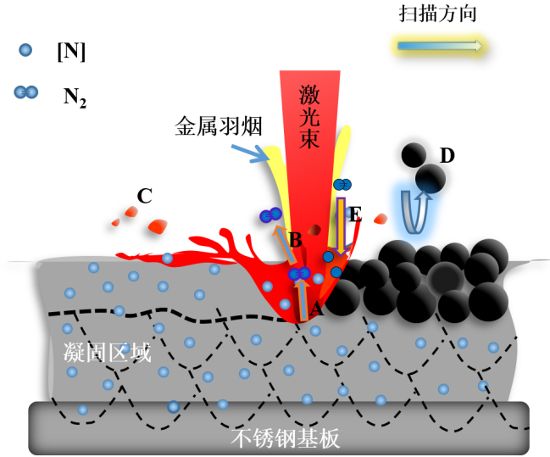
图2 过配粉体激光选区熔化熔凝过程氮析出行为示意图
预增氮技术的突破性优势
针对上述问题，预增氮工艺（如过配粉末法、氮化物原位合金化）成为常压下实现高氮钢SLM成形的有效策略：相较于传统高压熔炼，预增氮技术的有以下核心优势：
（1）设备简化与成本降低：预增氮工艺无需依赖高压设备，显著降低了生产成本，并简化了工艺流程。这一特性使得该技术更易于与工业级SLM设备直接集成，提高了生产的灵活性和效率。
（2）氮气原位合金化技术：通过同轴送粉系统，预增氮工艺能够同步输送氮化物粉末（如CrN、TiN等），并在熔化过程中辅以氮气保护气氛。这种动态补偿方式有效平衡了熔池中的氮浓度梯度，抑制了氮的逸出，从而减少了气孔的形成，提高了材料的致密度和整体性能。
（3）成分调控的高度灵活性：预增氮工艺通过粉末中的氮过配与SLM工艺的协同设计，实现了对氮溶解度与熔池动力学矛盾的平衡。这种灵活的成分调控方式不仅优化了材料的微观组织结构，还提升了材料的力学性能和耐蚀性，满足了不同应用领域的特定需求。
本研究通过预增氮粉末设计与多参数协同优化，致力于揭示常压下高氮钢SLM（选择性激光熔化）成形过程中氮的迁移机理及缺陷产生规律，构建“成分-工艺-组织-性能”的映射关系模型，以克服氮含量提升与成形质量保障之间的技术难题，为高氮钢在高端装备制造领域的广泛应用奠定理论基础并提供工艺典范。在常压环境下采用选择性激光熔化技术制备高氮不锈钢，不仅能大量节省实验条件成本，降低高氮钢的制作成本，且通过提前预配金属粉末进而增强其力学性能和耐腐蚀性，而且相较于传统工艺，激光熔化技术凭借快速凝固、一次性成形的优势，展现出巨大的研发潜力和发展前景。本项目的研究将拓展含氮钢的熔炼与凝固理论体系，丰富高氮不锈钢的制备手段，为后续高性能特种钢的开发与应用研究奠定坚实基础。当前，全球各国正竞相研发新型含氮特种钢及其制备工艺，以在下一代先进钢铁材料领域中抢占先机。因此，开展具有自主知识产权且具前瞻性的含氮特种钢新工艺基础研究，其战略意义十分重大。
3.主要参考文献目录（参考文献格式应符合学术期刊投稿要求，并应在立论依据正文中标注）
主要参考文献：
- RAJB.Highnitrogensteelsandstainlesssteels[M].London,UK:AlphaScience,2004.
- 王书桓,张存帅,赵定国,等.高氮不锈钢高压冶炼工艺研究[J].上海金属,2021,43(5):1-6,13.WANGSH,ZHANGCS,ZHAODG,etal.Studyonhigh-pressuresmeltingtechnologyforhigh-nitrogenstainlesssteel[J].ShanghaiMetals,2021,43(5):1-6,13.
- REYES-HERNÁNDEZD,MANZANO-RAMÍREZA,ENCINASA,etal.AdditionofnitrogentoGTAWweldingduplexsteel2205anditseffectonfatiguestrengthandcorrosion[J].Fuel,2017,198:165-169.
- 贾静焕,詹中伟,孙志华,赵明亮,盛伟.国产新型高氮不锈钢耐腐蚀性能研究[J].电镀与涂饰,2024,43(2):84-90.
- 史天宇,孔维雄,陈雨琳,等.新型高氮马氏体耐热铸钢的热处理及相变解析[J].材料导报,2022,36(S1):481-486.
- 张存帅.海工用高氮不锈钢制备及性能基础研究[D].唐山:华北理工大学,2022.ZHANGCS.Fundamentalstudyonpreparationandpropertiesofhighnitrogenstainlesssteelformarineengineering[D].Tangshan:NorthChinaUniversityofScienceandTechnology,2022.
- 贾静焕,詹中伟,孙志华,赵明亮,盛伟.国产新型高氮不锈钢耐腐蚀性能研究[J].电镀与涂饰,2024,43(2):84-90.
- 林立志,王铮,盛伟.高氮不锈钢Cronidur30的无损检测及缺陷分析[J].冶金与材料,2023,43(02):25-28.
- 贾静焕,詹中伟,孙志华,等.国产新型高氮不锈钢耐腐蚀性能研究[J].电镀与涂饰,2024,43(02):84-90.DOI:10.19289/j.1004-227x.2024.02.011.
- Park S J,Kim K S,Kang J H,et al. Effects of carbon and nitrogen on Hall–Petch relationship in austenitic stainless steel［J］.Jour⁃ nal of Materials Research and Technology，2022，19:2960-2964.
- Kim D W, Kwon D Y, Kang J H. Strengthening of high nitrogen austenitic stainless steel by Nb addition［J］. Materials Characteriza⁃ tion，2024，209:113776.
- 刘世锋，宋玺，王岩，等 . 电子束束流对电子束选区熔化成形 H13 钢组织和性能的影响［J］. 中国材料进展，2022，41（4）： 268.(LIU S F，SONG X，WANG Y，et al. Effect of electron beam current on microstructure and properties of H13 steel fabricated by selective electron beam melting［J］. Materials China，2022，41(4)：268.)
- 魏瑛康，齐山权，王岩，等 . 电子束选区熔化成形 M2 高速钢 组织和磨损性能的研究［J］. 中国材料进展，2023，42（11）： 902.
- ARMSTRONG M,MEHRABI H , NAVEED N . An over‐ view of modern metal additive manufacturing technology［J］. Journal of Manufacturing Processes， 2022， 84: 1001.
- 汤慧萍 . 粉末床电子束 3D 打印 Ti-6Al-4V 合金的工程应用 技 术 研 究 进 展［J］. 中 国 材 料 进 展 ，2020，39（7/8）：551.
- UÇAK N,ÇIÇEK A , ASLANTAS K . Machinability of 3D printed metallic materials fabricated by selective laser melting and electron beam melting： A review［J］. Journal of Manufac‐ turing Processes， 2022， 80: 414.
- 刘世锋，宋玺，王岩，等 . 金属粉床增材制造奥氏体不锈钢的 研究进展［J］. 钢铁研究学报，2022，34（8）：727.
- 王书桓，郭建龙，赵定国，等.Cr12N高氮钢冶炼过程中氮的控制［J］.钢铁研究学报，2014，26（11）：16-19.
- 贾静焕,詹中伟,孙志华,等.国产新型高氮不锈钢耐腐蚀性能研究[J].电镀与涂饰,2024,43(02):84-90.DOI:10.19289/j.1004-227x.2024.02.011.
- Park S J,Kim K S,Kang J H,et al. Effects of carbon and nitrogen on Hall–Petch relationship in austenitic stainless steel［J］.Jour⁃ nal of Materials Research and Technology，2022，19:2960-2964.
- Kim D W, Kwon D Y, Kang J H. Strengthening of high nitrogen austenitic stainless steel by Nb addition［J］. Materials Characteriza⁃ tion，2024，209:113776.
- Cheng B S, Wei F X, Teh W H, et al. Ambient pressure fabrica⁃ tion of Ni-free high nitrogen austenitic stainless steel using laser powder bed fusion method［J］. Additive Manufacturing，2022，55:102810.
- Antikainen A, Jokiaho T, Lagerbom J, et al. Nitrogen alloyed austenitic Ni-free stainless steel for additive manufacturing［J］. Powder Metallurgy，2024，67(2-3):98-109.
- Tochiro L A, Gabriel A H G, Terada M, et al. Powder bed fusion of high-Mn-N Ni-free austenitic stainless steel: Achieving low po⁃ rosity and high mechanical strength through process parameter se⁃ lection［J］. The International Journal of Advanced Manufacturing Technology，2024，131(3):1377-1396.
- Wu T, Liu J, Wang K, et al. Microstructure and mechanical properties of wire-powder hybrid additive manufacturing for high nitrogen steel[J]. Journal of Manufacturing Processes, 2021, 70: 248-258.
- ASTAFUROV S,ASTAFUROVA E,REUNOVA K,et al. Electron-beam additive manufacturing of high-nitrogen steel： Microstructure and tensile properties［J］. Materials Science and Engineering A， 2021， 826(10):141951.
- 吕源，李涛，刘捷，等 . 选区激光熔化成形高氮不锈钢组织与力学性能研究［J］. 中国激光，2022，49（22）：236.（LÜ Y，LI T，LIU J，et al. Microstructure and mechanical properties of high-nitrogen stainless steel manufactured by selective laser melting［J］. Chinese Journal of Lasers，2022，49（22）：236. ）
- YANG K,CHEN M ,WANG Z ,et al. Influence mecha‐ nisms of underwater hyperbaric environment on nitrogen behavior, phase evolution, and mechanical properties of high nitrogen steel repaired by underwater laser direct metal depo‐ sition［J］. Materials Science and Engineering： A， 2023， 872 (5): 144967.
- 崔小杰, 王亚超, 任建彪等. 能量密度对高氮不锈钢选区激光熔化成形质量的影响[J]. 热加工工艺, 2024(01): 23-28.
- 24.Sun X, Ren J, Wang S, et al. Effect of Powder Formulation and Energy Density on the Nitrogen Content, Microstructure, and Mechanical Properties of SLMed High-Nitrogen Steel[J]. Processes, 2023, 11(7): 1937.
- 25 Sun X, Ren J, Wang Y, et al. Nitriding Behaviour and Microstructure of High-Nitrogen Stainless Steel during Selective Laser Melting[J]. Materials, 2023, 16(6): 2505.
- 26.Sun X, Ren J, Wang S, et al. Process Parameter Optimization for Selective Laser-Melted High-Nitrogen Steel and the Effects on Microstructure and Properties[J]. Metals, 2023, 13(7): 1242.
- 宁小智，邢长军，雍岐龙，等. 氮含量对无镍奥氏体不锈钢平衡相转变的影响［J］. 中国冶金，2019，29（12）：51-54+74.
- Yang C T, Wang Q F, Ren Y B, et al. Corrosion behavior of high nitrogen nickel-free austenitic stainless steel in the presence of ar⁃ tificial saliva and Streptococcus mutans［J］. Bioelectrochemistry，2021，142:107940.
- Wang G H, Jiang Y Q, Guo C A. Effect of nitrogen content on the corrosion resistance of high-nitrogen austenitic stainless steel for nonmagnetic drill collar in a harsh service environment［J］. Inter⁃ national Journal of Electrochemical Science，2022，17(6): 220656.
- 张玉祥，王任甫，张由景，等。 23Cr-14Ni高氮奥氏体不锈钢σ 相析出行为［J］. 材料工程，2022，50（11）：135-144
- 任建彪,赵定国,孙鑫,等.过配粉末激光选区熔化制备高氮不锈钢研究[J].粉末冶金工业,2023,33(03):13-22.DOI:10.13228/j.boyuan.issn1006-6543.20220118.
- 杨高林,朱兆恒,李梓杉,等.分区尺寸对选区激光熔化成形316L表面结构的影响[J].中国表面工程,2023,36(03):74-86.

二、研究内容、研究目标、拟解决的关键科学问题、创新点及预期成果
1.研究内容
（1）设计高氮钢合金体系，研究合金成分和氮含量对SLM制备高氮钢支架微观组织和力学性能的影响，系统分析制备过程中微观组织的形成和演变机理，建立高氮粉末3D打印工艺－组织－性能调控体系。
（2）研究激光功率、扫描速度、扫描间距对粉末打印后材料性能的影响，研究高氮钢粉末在SLM制备过程中氮含量的变化规律，明确高氮钢粉末打印过程氮含量溶解析出的热力学和动力学作用机制；
（3）通过力学性能测试（拉伸性能、硬度测试等）和疲劳实验，研究高氮钢力学性能，研究SLM制备高氮钢力学性能随粉体成分、打印参数的变化规律；
（4）研究氮元素对高氮钢强化机理的影响，如固溶强化、细晶强化、析出强化等，并建立相应的强化模型，明晰其相互作用机理。
2.研究目标（定量指标和定性指标相结合）
（1）明确SLM制备高氮钢过程中氮逸出抑制机理和氮偏析机制，形成一整套SLM制备高氮钢支架的成分设计、制备工艺和使用性能调控体系；
（2）揭示SLM制备高氮钢力学性能随粉体成分、打印参数的变化规律；
（3）掌握氮元素对高氮钢强化机理的影响，如固溶强化、细晶强化、析出强化等，并建立相应的强化模型，明晰其相互作用机理。
（4）发表核心论文3篇以上，申请发明专利1件以上。
3.拟解决的科学问题
（1）明确SLM制备高氮钢氮逸出抑制机理和氮偏析机制，解决打印过程中氮的稳定化控制问题，为3D打印高氮钢奠定理论基础；
（2）明确激光功率、扫描速度、扫描间距对粉末打印后材料性能的影响，研究高氮钢粉末在SLM制备过程中氮含量的变化规律，明确高氮钢粉末打印过程氮含量溶解析出的热力学和动力学作用机制；
（3）明确氮元素对高氮钢强化机理的影响，如固溶强化、细晶强化、析出强化等，建立相应的强化模型，明晰其相互作用机理。
4.项目的特色与创新之处
（1）自主设计并开发出一种力学性能和耐蚀性能优异的新型SLM高氮钢；
（2）揭示SLM制备高氮钢过程中的氮逸出抑制和氮偏析机制，提出一种SLM制备高氮钢的新方法；
（3）揭示氮元素对高氮钢强化机理的影响，明晰固溶强化、细晶强化、析出强化相互作用机理。
5.预期成果（项目成果的呈现形式及描述）
（1）明晰和清楚阐述SLM制备高氮钢过程中氮逸出抑制机理和氮偏析机制，形成一整套SLM制备高氮钢的成分设计、制备工艺和使用性能调控体系；
（2）明确激光功率、扫描速度、扫描间距对粉末打印后材料性能的影响，研究高氮钢粉末在SLM制备过程中氮含量的变化规律；
（3）揭示氮元素对高氮钢强化机理的影响，明晰固溶强化、细晶强化、析出强化相互作用机理；
（4）发表核心论文3篇以上，申请发明专利1件以上；
（5）参加国内外重要学术会议2人次以上。
技术创新能力及社会效益：
（1）明确SLM制备高氮钢氮逸出抑制机理和氮偏析机制，解决打印过程中氮的稳定化控制问题，为3D打印高氮钢奠定理论基础；
（2）明确明确激光功率、扫描速度、扫描间距对粉末打印后材料性能的影响，研究高氮钢粉末在SLM制备过程中氮含量的变化规律，建立无镍高氮钢的力学性能评价体系；
（3）明确氮元素对高氮钢强化机理的影响，明晰固溶强化、细晶强化、析出强化相互作用机理，为高氮钢的应用提供机理支撑；
（4）提高技术骨干人才创新能力，培养博硕士研究生2名。

三、研究方案及可行性分析
1.研究方案（有关方法、技术路线、实验手段、关键技术等说明，项目可行性分析）
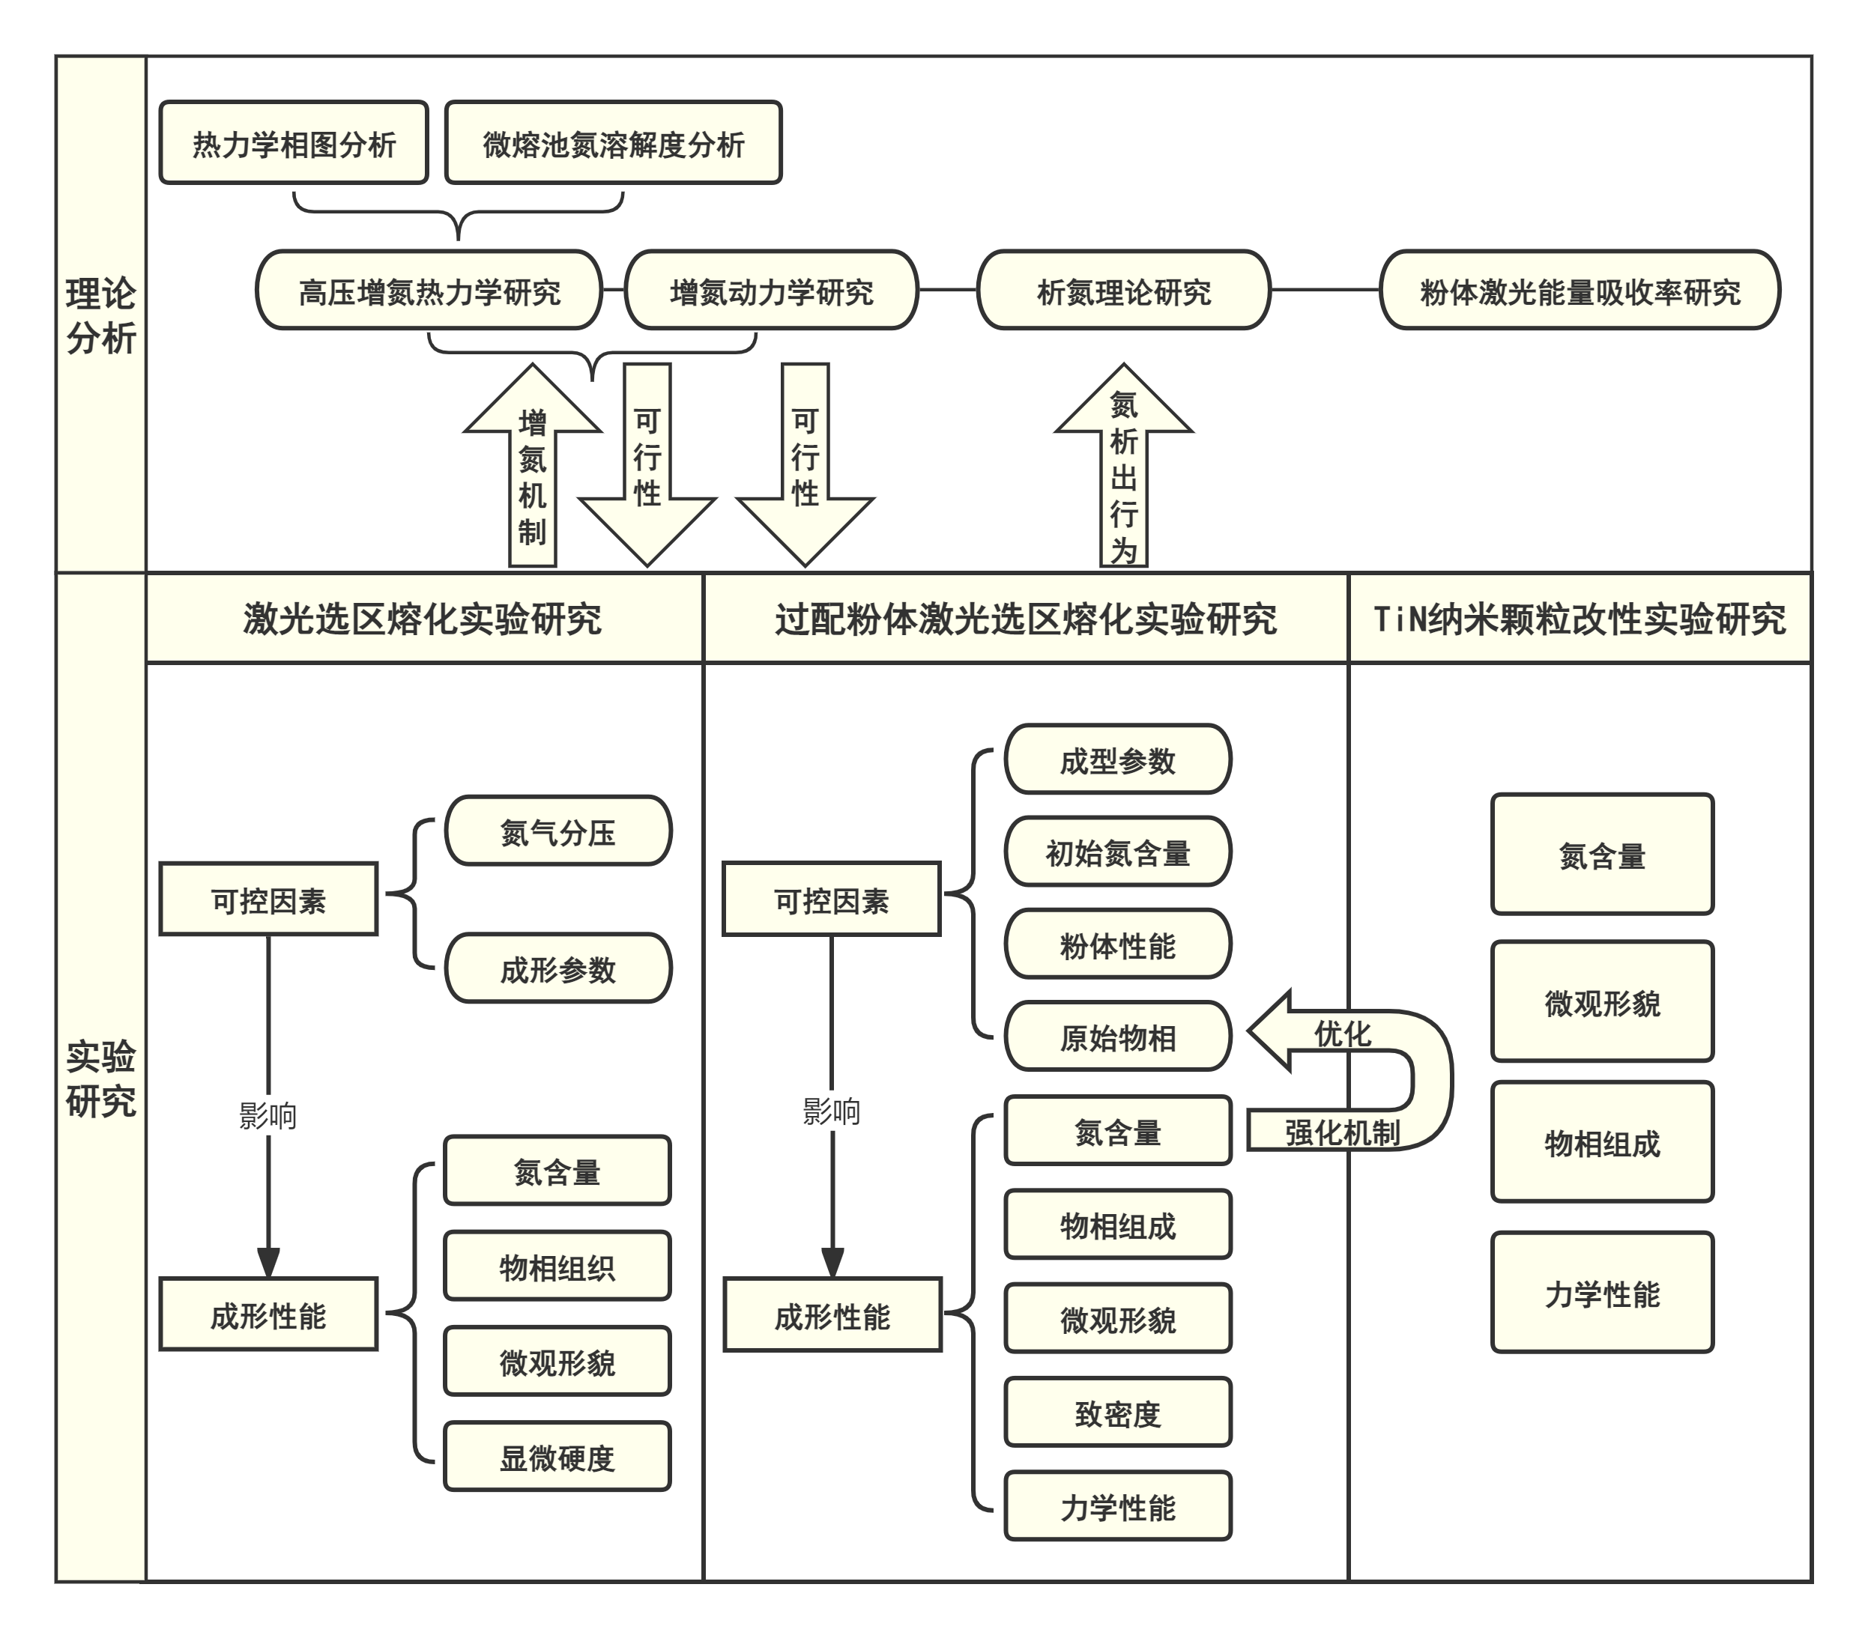
图1 拟采取的总体研究路线方案
（1）采用热态实验+软件模拟的方法研究SLM制备高氮钢氮逸出抑制机理和氮偏析机制。通过调控激光功率、扫描速度、扫描间隔、铺粉层厚、混粉参数等参数，进行SLM制备高氮钢制备实验；采用氧氮氢分析、XRD、SEM等手段，检测高氮钢氮含量和氮偏析；采用Fluent软件模拟、神经网络等方法，模拟不同参数对高氮不锈钢3D打印过程微熔池熔化、凝固的影响；明确高氮钢粉末打印过程氮含量溶解析出的热力学和动力学作用机制。
（2）采用热态实验+理论分析的方法研究材料体系对高氮钢组织结构和力学性能的影响。通过调控粉体元素组成、预混条件、配粉比例等参数，进行SLM制备高氮钢制备实验；采用氧氮氢分析、XRD、SEM等手段，检测不同元素组成、预混条件、配粉比例等参数下高氮钢组织结构和力学性能；系统分析制备过程中微观组织的形成和演变机理，建立高氮粉末3D打印工艺-组织-性能调控体系。
（3）采用热态实验+理论分析的方法研究添加物对高氮钢组织结构和力学性能的影响。通过调控添加物（纳米TiN、氮化铬等），进行SLM制备高氮钢制备实验；采用氧氮氢分析、XRD、SEM等手段，检测不同添加物的高氮钢组织结构和力学性能。
（4）采用实验+分析的方法研究高氮钢制备工艺对力学性能的作用机制。通过对比分析不同工艺、不同气氛、不同压力、不同添加物条件下高氮钢的力学性能，研究不同条件对高氮钢性能的作用机制，建立高氮钢力学性能评价体系。
2.年度计划安排（包括拟组织的重要学术交流活动、国际合作与交流计划等）
2025.01-2025.12:
（1）开展SLM制备高氮钢实验和数值模拟仿真等方面的实验研究，分析不同参数对高氮不锈钢3D打印过程微熔池熔化、凝固的影响；
（2）开展过配粉体SLM制备高氮钢实验，研究材料体系对高氮钢组织结构和力学性能的影响；
（3）结合热态实验和模拟实验结果，明晰SLM制备高氮钢氮逸出抑制机理和氮偏析机制以及材料体系对高氮钢组织结构和力学性能的影响，并撰写1篇核心论文。
2026.01-2026.12:
（1）开展高氮钢常压、高压实验，研究高氮钢在打印过程中压力对性能的作用机制；
（2）开展添加物SLM制备高氮钢实验，研究添加物对高氮钢组织结构和力学性能的影响；
（3）结合热态实验结果，明晰压力对氮逸出抑制机理和氮偏析机制，明晰添加物对高氮钢组织结构和力学性能的影响，并撰写申报发明专利1项，1篇核心论文。
2027.01-2027.12：
（1）补充过配粉体、高压、添加物SLM制备高氮钢实验，对比分析不同工艺、不同气氛、不同压力、不同添加物条件下高氮钢的力学性能。
（2）研究不同条件对高氮钢性能的作用机制，建立高氮钢力学性能评价体系，并撰写1篇核心论文。

四、研究基础与工作条件
1.研究基础（与本项目相关的研究工作积累和已取得的研究工作成绩）
申请人长期从事高氮钢制备、3D打印机理等方面的研究工作，了解目前该研究的最新进展，了解其研究现状和关键的问题。本申请者在博士生导师的带领下，参与了高氮钢制备及研究，并在高氮钢制备、3D打印机理等方面取得了一定的研究成果，参与发表国内外期刊论文15篇，其中SCI检索4篇，EI检索1篇。
2.工作条件（已具备的实验条件，尚缺少的实验条件和拟解决的途径）
项目申请人所在唐山市特种冶金及材料制备实验室，具有多年高氮钢制备研究经验，且该实验室具有高氮钢预混粉设备和高氮钢3D打印机，具备高氮钢3D打印实验条件。预混粉设备如图2所示，常压高氮钢3D打印机如图3所示，双激光大型3D打印机如图4所示，增压3D打印设备如图5所示。该课题组有一定3D打印数值模拟和热态实验研究基础，如图6-8所示。
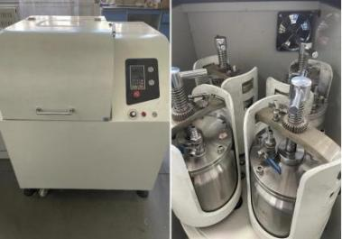
图2 高氮钢预混粉设备

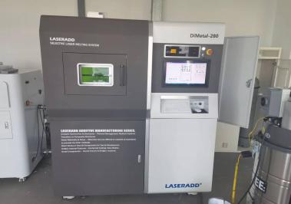
图3 常压高氮钢3D打印机
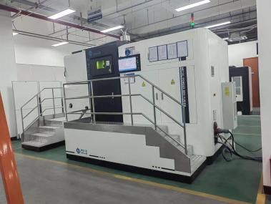
图4 双激光大型3D打印机
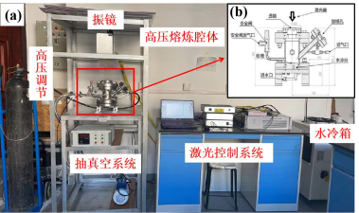
图5 增压高氮钢3D打印设备

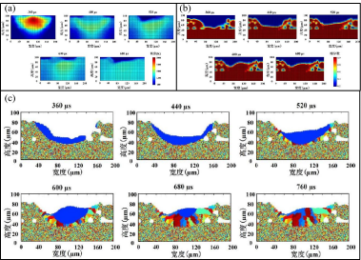

图6 微熔池熔化凝固模拟研究基础

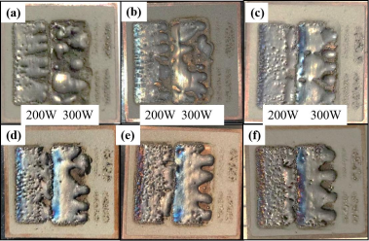
图7 增压高氮钢3D打印试样

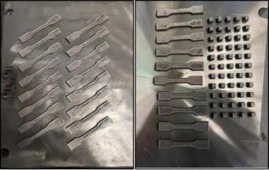
图8常压高氮钢3D打印试样

3.申请者和项目主要成员业务简历（分人填写申请人和项目组主要参与者的学历和研究工作简历，近五年已发表与本项目有关的主要论著目录和获得学术奖励情况及在本项目中承担的任务。论著目录要求详细列出所有作者、论著题目、期刊名或出版社名、年、卷（期）、起止页码等，申请人不超过6篇，参与者不超过3篇；奖励情况也须详细列出全部受奖人员、奖励名称等级、授奖年等）
孙鑫，工学博士，2024年毕业于华北理工大学冶金工程专业，现任教于华北理工大学教务处教师教学发展中心主任，主要从事含氮钢高压选区激光熔化和氮钢制备研究，博士课题为高压选区激光熔化过程中氮的行为及含氮钢制备研究。参研多项国家自然科学基金和河北省自然科学基金，参与发表国内外期刊论文15篇，其中SCI检索3篇，EI检索1篇。具体成果如下：
[1]Sun X, Ren J, Wang S, et al. Effect of Powder Formulation and Energy Density on the Nitrogen Content, Microstructure, and Mechanical Properties of SLMed High-Nitrogen Steel[J]. Processes, 2023, 11(7): 1937.
[2]Sun X, Ren J, Wang Y, et al. Nitriding Behaviour and Microstructure of High-Nitrogen Stainless Steel during Selective Laser Melting[J]. Materials, 2023, 16(6): 2505.
[3]Sun X, Ren J, Wang S, et al. Process Parameter Optimization for Selective Laser-Melted High-Nitrogen Steel and the Effects on Microstructure and Properties[J]. Metals, 2023, 13(7): 1242.
[4] Huimin Liu; Xin Sun* ; Yueming Wang; Chan Zou; Chunbo Wang; Jost O.L.Wendt ; Arsenic partit ioning in high-temperature ash deposits during oxy-fuel combustion, Energy & Fuels, 2019, 34(1): 863-870
[5]王书桓,孙鑫,赵定国等.HPSLM工艺参数对高氮不锈钢氮含量及组织的影响[J].特种铸造及有色合金,2023,43(08):1054-1059.
[6]任建彪,赵定国,孙鑫等.过配粉末激光选区熔化制备高氮不锈钢研究[J].粉末冶金工业,2023,33(03):13-22.
徐艳丽，副教授，医学硕士，2010年毕业于华北煤炭医学院口腔临床医学专业，现任教于华北理工大学口腔医学院教学办主任，以升医工融合实验室负责人，主要从事口腔医学教学与管理，研究方向口腔修复材料。参研国家自然科学基金和河北省自然科学基金各一项，主持及参与其他省市级教研科研课题7项；参编专著1部，参与发表国内外期刊论文20余篇。
成果列表：
[1]口腔常用修复材料的研究，吉林科学技术出版社，ISBN：978-7-5578-3312-1，201709，
[2]Properties of silver contained coatings on CoCr alloys prepared by vacuum plasma spraying，Materials Science & Engineering C，SCI，202001
[3]抛光和上釉对氧化锆修复体与牙釉质 磨损性能的影响，中华口腔医学杂志，中文核心，201605
杨玉滢，工学硕士，2022年毕业于华北电力大学动力工程专业，现任教于华北理工大学冶金与能源学院辅导员，主要从事太阳能制氢研究。参与发表国内外期刊论文6篇，其中SCI检索1篇。具体成果如下：
[1]杨玉滢,刘舜,杜小泽.聚光太阳能流化床重整制氢技术研究[J].热力发电,2022,51(11):164-173.DOI:10.19666/j.rlfd.202205107.
[2]Liu S , Yang Y , Ge Z ,et al.Numerical study on solar-driven methanol steam reforming reactor with multiple phase change materials[J].International Journal of Hydrogen Energy, 2022.DOI:10.1016/j.ijhydene.2022.07.065.
[3]高明非,赵斌,杨玉滢,等.浴室热水器恒温延时节水PLC控制系统[J].西藏科技,2017,(12):76-78.
刘岩，工学博士在读，2023年入读华北理工大学冶金工程专业，主要从事含氮钢选区激光熔化和氮钢制备研究，博士课题为激光选区熔化制备含氮钢及性能研究。参研多项国家自然科学基金和河北省自然科学基金，参与发表国内外期刊论文3篇，其中SCI检索1篇，EI检索1篇，北大中文核心检索1篇。具体成果如下：
[1] Liu Y, Zhao D, Li Y, et al. Effects of Nano tic on the microhardness and friction properties of laser powder bed fusing printed m2 high speed steel[J]. Coatings, 2022, 12(6): 825.
[2]刘岩,赵定国,李月,等.Y2O3弥散强化高速钢的激光选区熔化制备及性能[J].工程科学学报,2025,47(01):33-43.
[3]刘岩,赵定国,李月,等.激光选区熔化制备TiC强化M2高速钢组织与性能[J].钢铁,2024,59(06):104-111+134.
五、承担项目情况
1.正在承担科研项目情况（申请人和项目组主要参与者正在承担的国家和省科研项目情况，包括自然科学基金的项目，要注明项目的名称和编号、经费来源、起止年月、与本项目的关系及负责的内容等）
无
2.完成省自然科学基金项目情况（对申请人负责的前一个已结题自然科学基金项目（项目名称及批准号）完成情况、后续研究进展及与本申请项目的关系加以详细说明）
无
项目组主要成员
序号 | 姓名 | 性别 | 年龄 | 证件号码 | 职称 | 学位 | 研究领域 | 单位名称 | 分工 | 在读状态
1 | 孙鑫 | 男 | 37 | 13020319880305181x | 讲师 | 博士 | 炼钢 | 华北理工大学 | 项目总负责 | 非在读
2 | 杨玉滢 | 女 | 29 | 130406199608250367 | 助教 | 硕士 | 炼钢 | 华北理工大学 | 高氮钢热态实验研究 | 非在读
3 | 徐艳丽 | 女 | 42 | 220822198311263123 | 副教授 | 硕士 | 口腔正畸学 | 华北理工大学 | 高氮钢性能分析研究 | 非在读
4 | 刘岩 | 男 | 27 | 341225199806280039 | 无职称 | 硕士 | 炼钢 | 华北理工大学 | 高氮钢力学性能实验研究 | 博士研究生
注：证件号码一般填写身份证号码，无身份证人员填写时要注明证件名称。
总人数 | 高级 | 中级 | 初级 | 其它 | 博士后 | 博士 | 博士生 | 硕士 | 硕士生
4 | 1 | 1 | 1 | 1 | 0 | 1 | 1 | 3 | 0

预算填写说明
一、省级财政资金
预算的编制要坚持任务相关性、政策相符性和经济合理性，实事求是编制提出项目预算。填报时，直接费用应按设备费、业务费、劳务费三个类别填报。直接费用中除50万元以上的设备费外，其他费用只提供基本测算说明，不需要提供明细。
（一）直接费用
指在项目实施过程中发生的与之直接相关的费用，具体包括：
1.设备费：指在项目实施过程中购置或试制专用仪器设备，对现有仪器设备进行升级改造，以及租赁外单位仪器设备而发生的费用。计算类仪器设备和软件工具可在设备费科目列支。应当严格控制设备购置，鼓励开放共享、自主研制、租赁专用仪器设备以及对现有仪器设备进行升级改造，避免重复购置。填报时，50万元以上的设备详细说明。
2.业务费：指在项目实施过程中消耗的各种材料、辅助材料等低值易耗品的采购、运输、装卸、整理等费用，发生的测试化验加工、燃料动力、出版／文献／信息传播／知识产权事务、会议／差旅／国际合作交流等费用，以及其他相关支出。填报时，对单笔大额支出、对外委托支出重点说明。
3.劳务费：指在项目实施过程中支付给参与项目研究的研究生、博士后、访问学者以及项目科研辅助人员等的劳务性费用，以及支付给临时聘请的咨询专家的费用等。
项目聘用人员的劳务费开支标准，参照当地科学研究和技术服务业从业人员平均工资水平，根据其在项目研究中承担的工作任务确定，其由单位缴纳的社会保险补助、住房公积金等“五险一金”纳入劳务费科目开支。
专家咨询费不得支付给参与项目及其项目管理相关的工作人员。专家咨询费标准参照《中央财政科研项目专家咨询费管理办法》（财科教〔2017〕128号）规定，由项目申报单位结合实际自行确定。
（二）间接费用
指项目申报单位和项目合作单位在组织实施项目过程中发生的无法在直接费用中列支的相关费用。主要包括：项目申报单位为项目研究提供的房屋占用，日常水、电、气、暖消耗，有关管理费用的补助支出，以及激励科研人员的绩效支出等。
间接费用实行总额控制，项目申报单位申请的间接费用总额按照不超过直接费用扣除设备购置费的一定比例核定，其中：100万元以下的部分为30%，100万元至300万元的部分为25%；300万元以上的部分为20%；数学等纯理论基础研究项目间接费用比例可提高到不超过60%。
间接费用由项目承担单位统筹安排使用，可全部用于绩效支出，并向创新绩效突出的团队、个人和青年人才倾斜。
二、自筹资金与配套资金
对自筹资金与配套资金主要用途、支出预算做简要说明。

项目预算表

单位：万元
序号 | 预算科目名称 | 金额
1 | 一、省级财政资金 | 6.00
2 | （一）直接费用 | 6.00
3 | 1.设备费 | 0.00
4 | 其中：购置设备费 | 0.00
5 | 2.业务费 | 6.00
6 | 3.劳务费 | 0.00
7 | （二）间接费用 | 0.00
8 | 其中：绩效支出 | 0.00
9 | 二、自筹资金 | 0.00
10 | 三、配套资金 | 0.00
11 | 合 计 | 6.00

注：1.间接费用无需编制预算说明；2.绩效支出在间接费用中无比例限制。

项目预算基本测算说明（不包含单价50万以上的设备详细说明）
各科目支出用途、与项目研究的相关性及测算方法、测算依据详细说明如下：
1、设备费
无
2、业务费
（1）材料费
购买高氮钢原粉、氮化铬粉、氮化锰、钛合金粉末、纳米氮化钛粉末、球磨用钢球等球磨材料1.29万元；购买坩埚、刚玉管、培养皿等易耗品0.64万元。此项合计1.93万元。
其中：①含氮不锈钢粉（500元/瓶/1000g）×8瓶=0.400万元；高纯氮化铬粉（100元/瓶/50g）×4瓶=0.04万元；纳米氮化钛粉（50元/瓶/100g）×2=0.01万元；纳米钛合金粉体（500元/瓶/100g）×2=0.1万元；纳米氮化锰（100元/瓶/100g）×14=0.14万元；高纯氩气、高纯氮气（均为250元/瓶）×各4瓶（共8瓶）=0.2万元；球磨用不锈钢珠（80元/包/kg）×50=0.4万元。
②金相砂纸（15元/包）×10包=0.015万元；金相抛光剂（200元/瓶）×2瓶=0.04万元；金相抛光布（15元/包）×20=0.03万元；EBSD电解抛光试剂（50/瓶）×3=0.015万元；MC3T3-E1小胚胎成骨细胞前体细胞培养液（200元/瓶/500ml）×5=0.1万元；骨骼干细胞软骨分化培养皿（200元/瓶/个）×4=0.08万元。CCK8试剂盒（20元/瓶/个）×5=0.01万元；醇类清洗液（25元/瓶）×40=0.1万元。
③刚玉坩埚（50元/个）×2个=0.01万元；石英喷注试管（100元/个）×2=0.02万元；管式炉刚玉管（1000元/个）×1个=0.01万元；激光选区熔化用不锈钢基板（150/个）×4=0.06万元；购买线切割用钼丝（20/卷/20m）×5＝0.01万元。实验过程因意外损耗需额外购买或其他临时需要的易耗品0.05万元。
（2）测试化验加工费
合金的金相组织分析0.1万元；氧氮氢分析仪检测样品氧氮含量0.1万元；X射线衍射分析样品晶体结构0.1万元；电子探针显微分析仪(EPMA)检测0.16万元；扫描电子显微镜-能谱仪(SEM-EDS)分析0.2万元；工业CT分析0.4万元；聚焦离子束与背散射电子衍射分析0.4万元；TEM制样与分析0.6万元；万能力学试验机测试0.2万元；疲劳试验机测试0.3万元。此项合计2.66万元。其中：金相显微分析（50元/个）×20个=0.1万元；XRD检测（100元/个）×10个=0.1万元；EPMA检测（160元/个）×10个=0.16万元；SEM-EDS分析（100元/个）×20个=0.2万元；工业CT分析（200元/个）×20=0.4万元；FIB-EBSD分析（4000元/个）×1个=0.4万元；TEM制样与分析（2000元/个）×3=0.6万元；万能力学试验机测试（200元/个）×10=0.2万元；疲劳试验机测试（600元/个）×5=0.3万元。
（3）差旅/会议/国际合作与交流费
项目进行期间四年计划参加国内学术会议2次，每次会务费及差旅费0.1万元；到北京科技大学等相关研究单位进行调研学习1次，调研费0.36万元，每次调研人员约3人，每次约2天，具体费用预算如下：300元/人/天×2人×2天×2次=0.36万元。此项合计0.56万元。
（4）出版/文献/信息传播/知识产权事务费
论文发表版面费0.8万元，用于支付发表论文的审稿费、版面费等；购买相关参考书、专业技术资料等费用及项目运行过程中技术资料、研究生日常打印、装订等费用0.05万元。此项合计0.85万元。

单价50万元以上的设备详细说明（无相关情况，本栏填“无”）
无

申报单位、合作单位经费预算明细表 金额单位：万元
序号 | 单位名称 | 单位类型 | 任务分工 | 研究任务  负责人 | 合计 | 专项经费 |  | 自筹  经费 | 配套  经费
 |  |  |  |  |  | 小计 | 其中：  间接费用
1 | 华北理工大学 | 申报单位 | 负责整体项目实施 | 孙鑫 | 6.00 | 6.00 | 0.00 | 0.00 | 0.00

项目绩效评价考核目标及指标
总体  目标 | 实施期目标 |  | 第一年度目标  （当前年度） | 第二年度目标  （当前年度） | 第三年度目标  （当前年度）
 | （1）明晰和清楚阐述SLM制备高氮钢过程中氮逸出抑制机理和氮偏析机制，形成一整套SLM制备高氮钢的成分设计、制备工艺和使用性能调控体系；  （2）明确激光功率、扫描速度、扫描间距对粉末打印后材料性能的影响，研究高氮钢粉末在SLM制备过程中氮含量的变化规律；  （3）揭示氮元素对高氮钢强化机理的影响，明晰固溶强化、细晶强化、析出强化相互作用机理；  （4）发表核心论文3篇以上，申请发明专利1件以上；  （5）培养硕士研究生2名；  （6）参加国内外重要学术会议2人次以上。 |  | （1）开展高氮钢常压、高压实验，研究高氮钢在打印过程中压力对性能的作用机制；  （2）结合热态实验结果，明晰压力对氮逸出抑制机理和氮偏析机制，并撰写1篇核心论文 | （1）开展高氮钢常压、高压实验，研究高氮钢在打印过程中压力对性能的作用机制；  （2）开展添加物SLM制备高氮钢实验，研究添加物对高氮钢组织结构和力学性能的影响；  （3）结合热态实验结果，明晰压力对氮逸出抑制机理和氮偏析机制，明晰添加物对高氮钢组织结构和力学性能的影响，并撰写申报发明专利1项，1篇核心论文。 | （1）补充过配粉体、高压、添加物SLM制备高氮钢实验，对比分析不同工艺、不同气氛、不同压力、不同添加物条件下高氮钢的力学性能。  （2）研究不同条件对高氮钢性能的作用机制，建立高氮钢力学性能评价体系，并撰写1篇核心论文。
绩效  指标 | 指标名称 | 指标值
 | 申请发明专利（件） | 1 | 0 | 1 | 0
 | 发表科技论文（篇） | 3 | 1 | 1 | 1
 | 培养研究生（人） | 2 | 0 | 1 | 1

是否涉及人类遗传资源 是 R否
人类遗传资源情况表
序号 | 活动种类 | 涉及内容 | 具体项目名称 | 申请单位 | 批准/备案时间  （取得批件或已备案，请上传附件，并填写时间） | 人类遗传资源来源机构 | 备注
1 | 采集 | 重要遗传家系  特定地区人类遗传资源  科技部规定数量的人类遗传资源（累积500人以上）  罕见病  具有显著性差异的特殊体质或生理特征的人群  拟采集种类  拟采集数量
2 | 保藏 | 材料保藏地点  材料保藏设施（设备）  信息保藏平台  拟保藏种类  拟保藏数量
3 | 利用 | 生物技术研究开发活动  开展临床试验  拟使用种类  拟使用数量
4 | 国际合作(行政许可) | 生物技术研究开发活动  开展临床试验  拟使用种类  拟使用数量
5 | 国际合作(备案) | 生物技术研究开发活动  开展临床试验  拟使用种类  拟使用数量
6 | 出境 | 境外合作方  出境用途  拟使用种类  拟使用数量
7 | 信息对外提供或开放使用 | 外方单位名称  合作研究目的  来源  拟使用种类  拟使用数量
注：1.本表格所涉及人类遗传资源包括人类遗传资源材料和人类遗传资源信息。
2.如涉及审批或备案，请将审批（备案）通知书扫描上传。
3.项目实施过程中如涉及采集、保藏、国际合作、出境、数据对外提供或开放使用，须按照《人类遗传资源管理条例》报中国人类遗传资源管理办公室审批或备案。
指南要求符合申报条件的附件信息
附件目录：
序号 | 附件类型 | 附件名称
1 | 论文 | SCI论文1
2 | 论文 | SCI论文2
3 | 论文 | SCI论文3
4 | 论文 | SCI论文4
5 | 论文 | 核心论文
6 | 论文 | EI论文
7 | 论文 | 核心论文
8 | 收录检索证明报告 | 检索证明
9 | 授权发明专利 | 专利1
10 | 授权发明专利 | 专利2
11 | 授权发明专利 | 专利3
12 | 授权发明专利 | 专利4
13 | 授权发明专利 | 专利5

